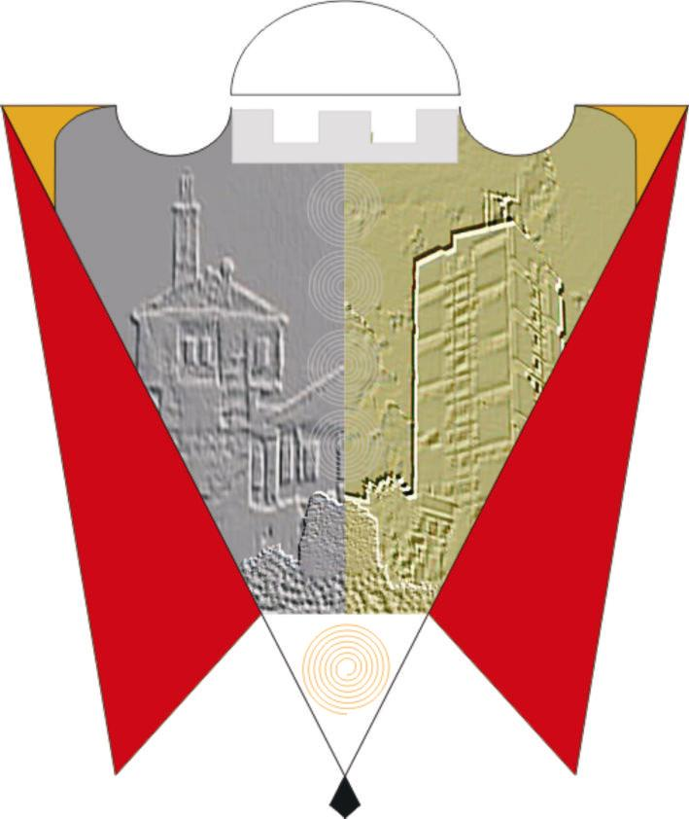

REPUBLIKA E KOSOVËS
REPUBLIKA KOSOVA/REPUBLIC OF KOSOVO
KOMUNA E GJILANIT
OPŠTINA GNJILANE/MUNICIPALITY OF GJILAN/GILAN BELEDIYESI

Drejtoria per Kulturë, Rini dhe Sport

NJOFTIM

Me qëllim të avancimit të vlerave të mirëfillëta të veprimtarisë kulturore,sportive e rinore,Drejtoria për Kulturë ,Rini e Sport, duke e përvijuar tashmë një traditë vjetore – edhe sivjet do të shpalle nominimet per veprimtarët dhe subjektete më të suksesshme dhe më të dalluara në lëmin e kulturës, rinisë dhe sportit, andaj, në mënyrë që vlerësimi të jete i paanshëm, nga ju kërkohet që të konkuroni me një krijues, veprimtar, apo segment të dalluar për suksese dhe rezultate të arritura brenda periudhes qershor 2017 - 2018, më së largu deri më 8 Qershor , në orën 16.00, ne DKRS, duke cekur, ne nje arsyetim të gjerë, e duke i vënë në pah të arriturat e sukseset e individit, apo segmentit kolektiv të veprimtarisë, sipas skemës si më poshtë:-
Segmenti i veprimtarisë___________________________________________________
______________________________________________________________________________________________________________________________________________________________
(Ansambli, Shoqata, organizata,Segmenti tjetër i veprimtarisë kulturore, ekipi,skuadra,klubi etj..)

Konkuruesi: (Emri e mbiemri) _______________________________________________

Është dalluar në:____________________________________________________
Konkuron per (aktor,letrar,piktor,solist,instrumentist, veprimtar kulturor, perkatësisht sportist i dalluar në degen apo disiplinen e caktuar; individet ose subjektet – më të dalluar gjatë vitit 2017 – 2018

Të jepet një arsyetim lidhur me subjektin konkurues:

Drejtoria për Kulturë,Rini e Sport

